 | Ministero dell'Istruzione, dell'Università e della Ricerca  I.S.I.S. Istituto Statale Istruzione Superiore di Setificio “Paolo Carcano” |  | 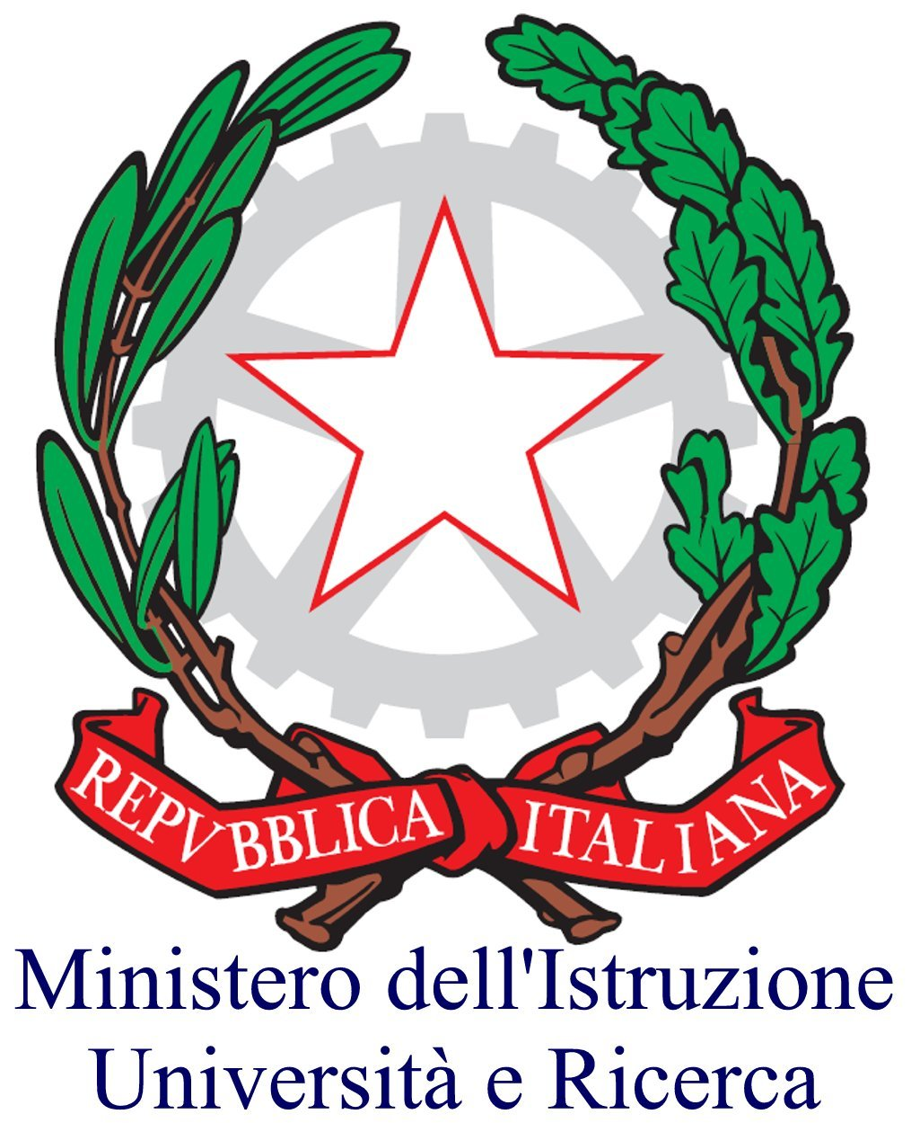
Via Castelnuovo, 5 – 22100 Como – Tel. 031271416 Fax. 031303257
mail: info@setificio.gov.it - pec: COIS00700E@pec.istruzione.it
C.F. 80019860131 Cod. Mecc. COIS00700E

Prot. N.

Avviso N. 362
Ai Docenti

Oggetto: Ferie Estive 2014/2015 ai sensi art. 13, art. 14.

Il personale docente è invitato a ritirare presso la segreteria giuridica o a scaricare dal sito il modello per la richiesta delle ferie estive allegato a questo avviso e restituirlo alla stessa, compilato in ogni sua parte, entro e non oltre il 30 maggio 2015.
.

Como, 21/05/2015

Il Dirigente Scolastico

F.to* Roberto Peverelli

*Firma autografa sostituita a mezzo stampa
ai sensi e per gli effetti dell’art. 3, comma 2 del D.Lgs n. 39/1993

